
01

Lo que necesitarás
Fuente de luz
Taza de plástico
Cartón negro
Papel vinipel
Termómetro digital
Ácido cítrico, bicarbonato de sodio y agua
Frasco con tapa y manguera delgada

Absorción de radiación térmica por CO2 -
El efecto invernadero

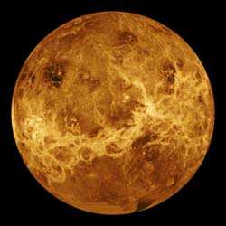

En la imagen de la izquierda vemos a Marte que con una atmósfera muy delgada presenta un efecto invernadero débil y por tanto tiene una superficie congelada. En la imagen de la derecha vemos a Venus que con una atmósfera mucho más gruesa presenta un efecto invernadero sin control y por tanto una superficie muy caliente.

Crédito: NASA

Acerca de esta actividad
El efecto invernadero es un fenómeno importante que con-trola la temperatura de un planeta. En este experimento verás cómo la temperatura del aire crece cuando se incremen-ta la concentración de CO2 .

Qué hacer
- Pon el cartón negro en la taza de plástico y cubre la taza con papel vinipel. La fuente de luz irradia la taza desde arriba.
- Mezcla una cucharada de ácido cítrico y bicarbonato de sodio en el frasco e inserta un extremo de la manguera en la tapa del frasco y el otro en la taza.
- Mide la temperatura del cartón a través del papel vinipel con el termómetro digital múltiples veces y anótala cuando se haya alcanzado una temperatura de equilibrio.
- Añade algo de agua a la mezcla de ácido cítrico – bicarbonato de sodio y cierra el frasco de inmediato. Esto generará CO₂ que será transportado del frasco a la taza a través de la manguera.
- Vuelve a medir la temperatura del cartón negro y anótala.
- Remueve la manguera de la taza, espera unos minutos, vuelve a medir la temperatura del cartón y anótala.
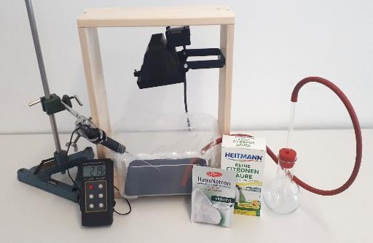



Lo que está sucediendo
Los objetos irradian energía como radiación térmica. Funciona de esta manera: entre más caliente esté el cuerpo, más energía irradia por segundo. Si, por ejemplo, una silla en un parque es irradiada por el sol, la silla se calienta. Entre más se calienta, más energía irradia de vuelta al ambiente. En cierto punto la energía que absorbe y la que emite la silla son iguales y la silla deja de calentarse: ha alcanzado su temperatura de equilibrio. Es por esto que en el paso 4 de la actividad se puede medir una temperatura fija.
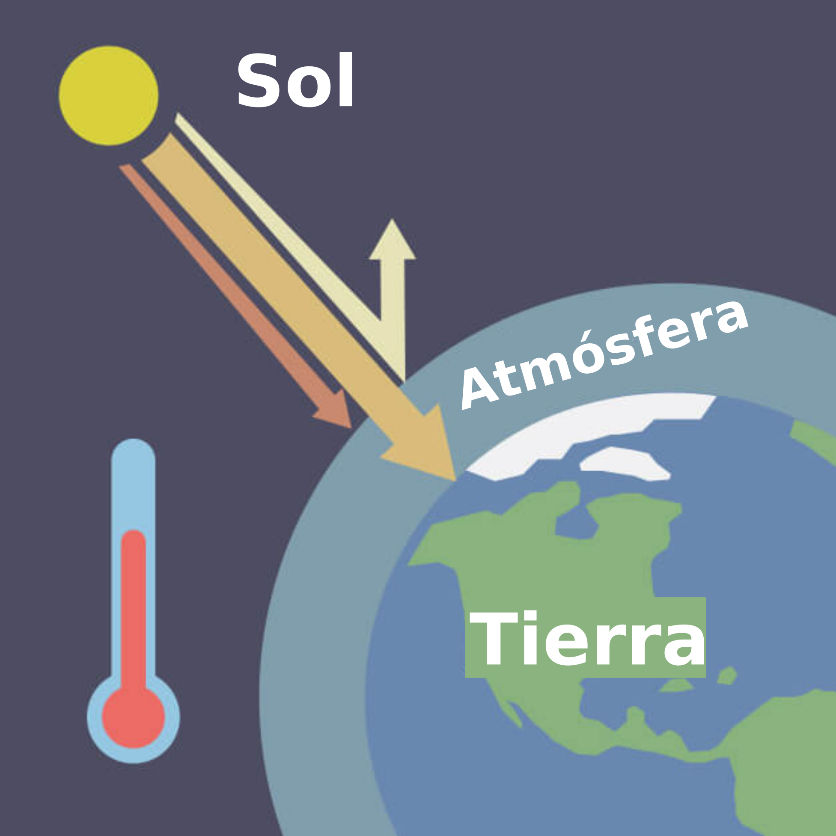Crédito: NASA

La tierra es también un cuerpo en equilibrio radiativo. Irradia tanta energía como la que recibe del sol. Si la Tierra no tuviera atmósfera, tendría una temperatura promedio de solo -18 °C, ¡en este estado sería una bola de hielo blanca! Sin embargo, los gases de efecto invernadero (como el CO₂) en la atmósfera absorben la radiación de calor emitida por el suelo y, por lo tanto, aseguran una temperatura promedio de 15 °C en nuestro planeta. Esto se pudo apreciar en el incremento de la temperatura registrado en el paso 5 de la actividad. Este es el llamado efecto invernadero natural.

02

Lo que necesitarás
Agua destilada
Vaso de precipitado
Indicador de pH
Ácido cítrico, bicarbonato de sodio y agua
Frasco con tapa y manguera delgada

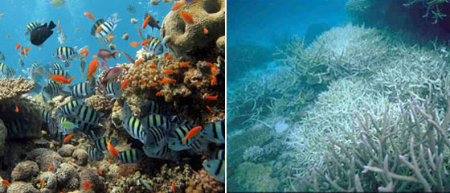
Acidificación de los océanos

Acerca de esta actividad
En esta imagen se aprecia el efecto del exceso de CO2 absorbido por el oceano en los arrecifes de coral (uno de los ecosistemas más diversos del planeta).

Crédito: NASA
El cambio climático ha puesto en peligro múltiples ecosistemas mari-nos. En la siguiente actividad se demostrará cómo la solución de CO2 en agua cambia su pH (la acidifica), fenómeno responsable de muchos de los cambios fundamentales en el estado de los océanos.

Qué hacer
- Vierte agua en el vaso de precipitado y mide su pH retirando una tira medidora de pH del rollo y humedeciéndola en el líquido. Compara su color con los colores en el rollo y anota el valor del pH.
- Ubica un extremo de la manguera en el vaso de precipitado y el otro en la tapa del frasco
- Mezcla una cucharada de ácido cítrico y bicarbonato de sodio en el frasco, cuidadósamente añade un poco de agua y cierra el frasco de inmediato, de esta manera CO₂ será transportado del frasco al vaso con agua destilada.
- Toma otra tira medidora pH, vuelve a medir el pH del agua en el vaso de precipitado y anota el resultado.


Lo que está sucediendo
Si la concentración de CO₂ en la atmósfera de la Tierra aumenta, por ejemplo debido a la combustión de combustibles fósiles, este estará cada vez más ligado al agua de mar. Esto conduce a una acidificación del agua de mar, ya que el ácido carbónico resulta de la reacción de CO₂ y H₂O. Es por esta razón que el pH del agua al ser expuesta a CO₂ fue menor.
Otro producto de esta reacción reacciona luego con iones de carbonato, reduciendo un material que es de gran importancia para la formación de carbonato de calcio (CaCO₃), un material del que están hechos los esqueletos de piedra caliza y conchas (por ejemplo para mejillones, corales, caracoles y erizos de mar).

03

Lo que necesitarás
Solución en el vaso de precipitado de la Actividad 02
Indicador de pH
Estufa eléctrica o placa térmica

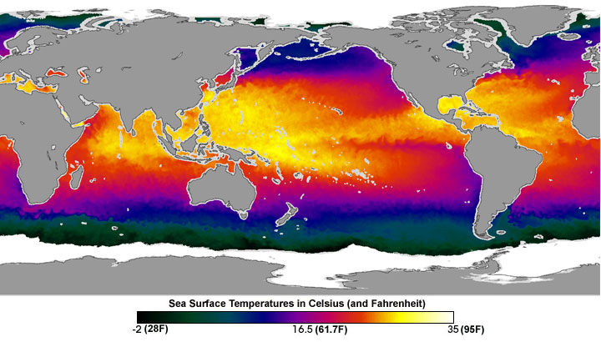
Liberación de CO2

Acerca de esta actividad
Imagen de la temperatura superficial de los mares globalmente. Los colores re-presentan: de zonas verdes a temperaturas tan bajas como -2 °C a zonas amarillas con temperaturas de hasta 35 °C.

Crédito: NASA
En esta actividad se demostrará la influencia de la temperatura en el valor del pH de una solución ácida.

Qué hacer
- Vuelve a medir el pH de la solución en el vaso y anótalo.
- Sitúa el vaso de precipitado en la estufa eléctrica y calienta la solución sin hervirla.
- Mide cuidadosamente el pH de la solución caliente y anótalo.

Lo que está sucediendo
En esta senciila actividad se observó cómo el pH de la solución aumentó tras ser calentada. Esto indica que la solución libero parte del CO2 que había absorbido. Aplicado a los oceanos este fenómeno indica que el calentamiento de los océanos causa aún más caletamiento de la atmósfera.

